|  |  |
| --- | --- |
| 컴퓨터프로그래밍언어 보고서 #1 | |
| 제목 | 실습 3번 , 7번 문제 풀이 |
| 학과 | 전자공학과 |
| 학번 | 20191624 |
| 성명 | 신봉균 |
| 제출일 |  |
| 확인 |  |

3번 문제

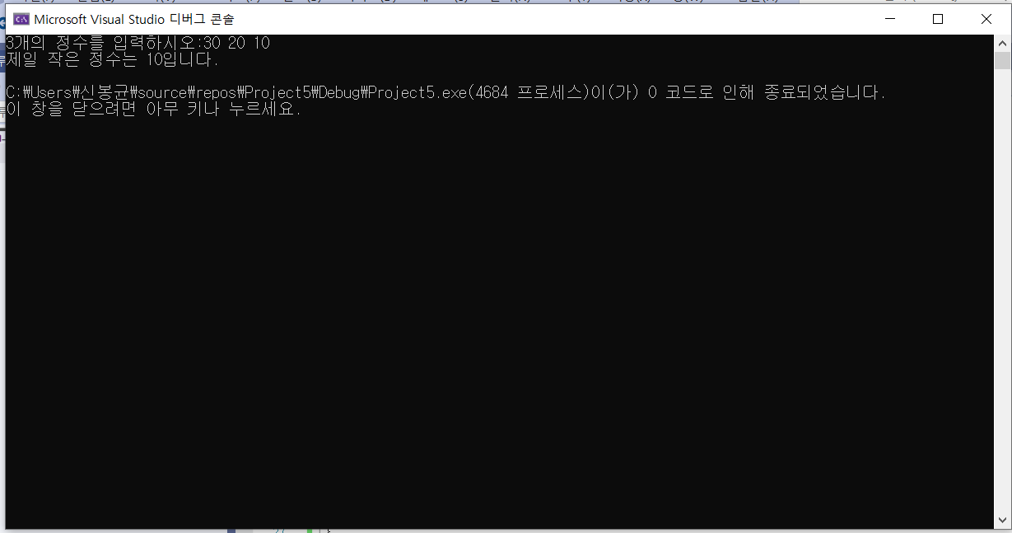

#include <stdio.h>

int main(void)

{

int x, y, z, min; //변수 설정

printf("3개의 정수를 입력하시오:"); // 정수 3개를 입력하라는 문구 출력

scanf("%d %d %d", &x, &y, &z); // x y z 차례대로 입력

if (x < y) // x가 y보다 작다면

{

if (z < x) // x가 z 보다 크면 z가 제일 작은수

min = z;

else //x가 z 보다 크지 않다면 x가 제일 작은수

min = x;

}

else // x가 y보다 작지 않다면

{

if (z < y) // z가 y보다 작은가?

min = z; //작다면 z가 제일 작ㅇ느수

else // 그렇지 않으면 y가 가장 작은수

min = y;

}

printf("제일 작은 정수는 %d입니다. \n", min); //제일 작은수를 알려주는 문구 출력

return 0; //0을 반환

}

7번 문제

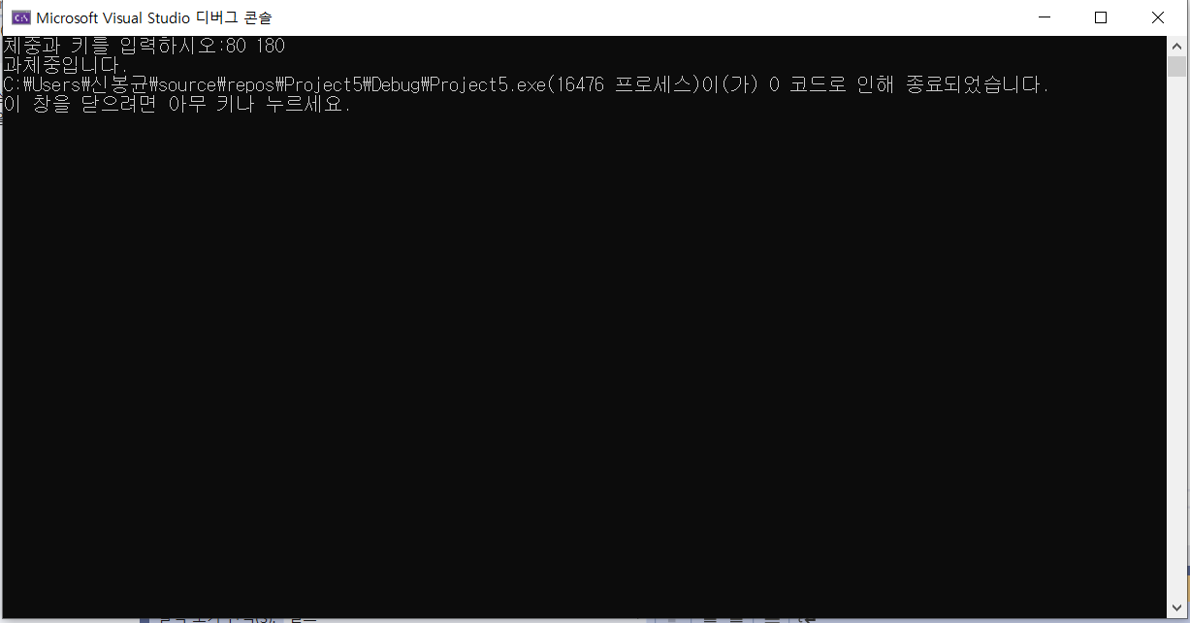

#include <stdio.h>

int main(void)

{

float 표준_체중, 키, 체중; //변수 설정

표준_체중 = 0;

키 = 0;

체중 = 0; //변수들 초기화

printf("체중과 키를 입력하시오:"); // 체중과 키를 입력하라는 문구 출력

scanf("%f%f", &체중, &키); //변수에 값 저장

표준_체중 = (키 - 100) * 0.9; // 표준 체중을 구하는 관계식

if (체중 >= (표준_체중 + 표준_체중 * 0.05)) /* 표준체중 플러스 5퍼세트에 해당하는 범위에 포함한다면

printf("과체중입니다."); +5퍼센트 이상임으로 과체중이라는 문구 출력*/

else if (체중 <= (표준_체중 - 표준_체중 * 0.05)) /* 표준 체중이 플러스 5퍼세트 안에 포함되지 않는다면 -5퍼센트 보다 작다면 저체중이라는 문구 출력 */

printf("저체중입니다.");

else

printf("표준 체중입니다."); //그외 나머지 것들은 전부 표준체중이라는 문구 출력

return 0; //0을 반환

}